附件2

参会报名和入场须知

按京交会整体安排，出席京洽会的所有政府、商协会和企业参会人员，均须通过京交会注册报名平台注册报名，提前领取参会代表证，方可安检进入京交会主会场国家会议中心，再至大宴会厅C京洽会会场签到参会。
- 注册报名流程如下：
- 打开下方网址，或扫描右侧二维码点击“注册通道”；
（http://app.ciftis.org:8080/member/registerFirstStepforvx.htm）
- 点击“现在报名”；
- 按文本框要求填写注册信息，点击“下一步”；
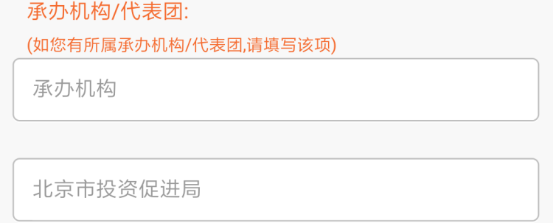
- 按文本框要求填写个人和单位信息，注意“承办机构/代表团”选项务必点选承办机构、北京市投资促进局(机构列表下拉条偏下位置，排位38，共54家)，此为报名参加京交会必要条件，见下图示。
- 请务必填写最后项“单位地址”，参会代表证将邮寄至报名者填写的单位地址。
- 务请于5月9日前完成注册报名，否则影响证件领取。
- 务请于5月29日上午8:30前，携带参会代表证进入国家会议中心大宴会厅C京洽会会场。未携带参会代表证将不能通过安检、签到入场。

